**Ordem de compra de materiais de uma fábrica**

A **ordem de compra**é umdocumento comercial escrito que faz o cadastro de uma [**compra**](https://webmaissistemas.com.br/blog/processo-de-compras/)ou uma[**venda**](https://webmaissistemas.com.br/blog/acompanhamento-de-vendas-como-fazer-e-gerar-mais-resultados/)de produtos e serviços.

Também conhecida como pedido de compra, a OC é fundamental para as indústrias realizarem a prestação de contas de forma correta e eficiente.

A **ordem de compra** oficializa a compra e venda dos itens, regulamentando a relação entre o fornecedor e o solicitante.

Uma OC pode ter diferentes funções em uma indústria. Entre elas, está o[**gerenciamento do estoque**](https://webmaissistemas.com.br/blog/processo-de-compras-estruturado-e-controle-de-estoque/).

Normalize a tabela abaixo com o objetivo de armazenar os dados das ordens de compra de materiais de uma fábrica.

Leve em consideração que cada ordem de compra é direcionada para um único fornecedor.

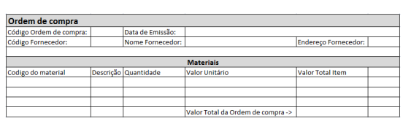

**Dicionário de Dados**

Fornecedor

|  |  |  |  |  |  |
| --- | --- | --- | --- | --- | --- |
| **Nome do Campo** | **Tipo** | **Tamanho** | **Não Nulo** | **Chave Primária** | **Chave Estrangeira** |
| CodFornecedor | Int |  | Sim | Sim |  |
| Endereço | varchar | 50 | Sim |  |  |
| Nome | Varchar | 50 | Sim |  |  |
| telefone | Varchar | 15 | Sim |  |  |
| cidade | Varchar | 30 | Sim |  |  |
| estado | Char | 2 | Sim |  |  |
| CodOC | int |  | Sim |  | sim |

OrdemCompra

|  |  |  |  |  |  |
| --- | --- | --- | --- | --- | --- |
| **Nome do Campo** | **Tipo** | **Tamanho** | **Não Nulo** | **Chave Primária** | **Chave Estrangeira** |
| CodOC | Int |  | Sim | Sim |  |
| dataEmissao | Date |  | Sim |  |  |
| valorTotal | Decimal | 9,2 | Sim |  |  |
| NomeResponsavel | varchar | 50 | SIm |  |  |

Material

|  |  |  |  |  |  |
| --- | --- | --- | --- | --- | --- |
| **Nome do Campo** | **Tipo** | **Tamanho** | **Não Nulo** | **Chave Primária** | **Chave Estrangeira** |
| CodMaterial | Int |  | sim | sim |  |
| Descrição | Varchar | 50 | Sim |  |  |
| Quantidade | Decimal |  | Sim |  |  |
| Valor  Unitário | Decimal | 9,2 | Sim |  |  |
| ValorTotalItem | Decimal | 9,2 | Sim |  |  |

ItemCompra 🡪 tabela gerada da relação N:N

|  |  |  |  |  |  |
| --- | --- | --- | --- | --- | --- |
| **Nome do Campo** | **Tipo** | **Tamanho** | **Não Nulo** | **Chave Primária** | **Chave Estrangeira** |
| CodigoIC | Int |  | Sim | sim |  |
| CodigoMaterial | Int |  | Sim |  | sim |
| CodigoOC | int |  | Sim |  | sim |